TD 3 : Jointure attributaire et création de champs

Pour réviser le TD 3 : Regardez les vidéos et faites les exercices suivants proposées sur la chaîne YouTube « Carte en main » : https://www.youtube.com/@Carteenmain/videos :
- Episode 14 : QGIS : jointures, champs, préfixes – tout comprendre
- Episode 15 : Analyse rapide de données avec l’outil Statistique de QGIS

Table des matières

1 Réaliser une jointure attributaire 2
1.1 Préparer le fichier avec le tableau de données dans un tableur (ici Excel) 2
1.2 Ouverture d’un fichier Excel dans QGIS 3
1.3 Réalisation de la jointure attributaire 3
1.3.1 Identifier les champs communs dans la table cible et la table jointe 3
1.3.2 Faire la jointure 4
1.4 Créer un jeu de données en format shape qui inclut les champs ajoutés 4
2 Créer un nouveau champ et calculer les attributs (les valeurs) 5
2.1 Nouveaux champs à créer avec la calculatrice de champ 5
2.2 Calculer les valeurs du champ 5
2.2.1 Calculer les valeurs du champ à partir de la géométrie des entités 5
2.2.2 Calculer les valeurs d’un champ à partir de champs dans la table attributaire 7

Objectifs du TD

Connaître et savoir appliquer les méthodes d’ajout de données à une table attributaire d’un jeu de données en mode vecteur :
- les jointures qui permettent d’ajouter des champs venant d’un autre jeu de données dans une table attributaire
- la création de nouveaux champs et calculs d’attributs (valeurs) dans ces champs

Vocabulaire du TD à maîtriser

Type de champ : type de données stockées dans un champ : entier, réel (avec décimales), texte, date
Longueur d’un champ : nombre de caractères (chiffres ou lettres) que le champ peut stocker.
Précision d’un champ : nombre de décimales dans un champ contenant des réels.
Jointure attributaire : consiste à ajouter les champs d’un tableau ou d’une table attributaire dans une autre table attributaire, à condition que les deux tables décrivent les mêmes entités et partageant un champ de même type permettant d’identifier les enregistrements de manière unique.
Champ commun pour une jointure attributaire : contient un attribut unique pour chaque enregistrement (souvent un champ d’identifiant unique). Les champs de chacune des deux tables ne portent pas nécessairement le même nom, mais doivent obligatoirement être de même type et correspondre au même identifiant.

Préparation de l’espace de travail

- Sur votre ordinateur, dans C://Documents/SIG_VotreNom/ créez un dossier « TD3_Jointures », dans lequel vous créez deux sous dossiers : « Data_Origine » et « Data_Produite ». Attention à de ne pas utiliser de caractères spéciaux, ni d’espaces, ni d’accents dans les noms de fichiers.
- Téléchargez les données du TD3 à partir du moodle et placez-les dans le dossier Data_origine.
- Décompressez le dossier, puis et supprimez le dossier compressé. Placez directement tous les fichiers dans Data_Origine, il ne doit pas y avoir de dossier intermédiaire de type « Data_TD3 » o IrisRhone2018.xlsx : Données statistiques (démographiques) décrivant les IRIS* du département du Rhône (source : INSEE)
  - Iris_SE_GL : Limites des IRIS du Sud-Est lyonnais (Source : INSEE / IGN)
  - Communes_SE_GL : Limites des communes du Sud-Est lyonnais (Source : IGN AdminExpress)
- Démarrez QGIS 3.44, créez un nouveau projet et enregistrez-le « TD3_VotreNom.qgz » dans « Data_Produite ».
- Dans QGIS ajoutez le dossier « TD3_Jointures » en tant que marque-page afin d’avoir facilement accès à vos données.
- Dans le projet, ajoutez la couche « Iris_SE_GL »

*Les IRIS (Îlots Regroupés pour l'Information Statistique)
Ce sont les plus petites unités spatiales statistiques, inférieures à l'échelon communal. Les communes d'au moins 10 000 habitants et la plupart des communes de 5 000 habitants sont découpées en IRIS.
Les IRIS sont de trois types : les IRIS d'habitat (population généralement comprise entre 1 800 et 5 000 habitants), les IRIS d'activité, et les IRIS divers.

Réaliser une jointure attributaire

Objectif :
- ajouter des données de l’INSEE décrivant la population par âge des IRIS du département du Rhône et qui se trouve dans une fichier Excel
- à la table attributaire d’un jeu de données vecteur des IRIS de 6 communes sud-est de la métropole de Lyon

Plusieurs étapes sont nécessaires
- Préparer le fichier avec le tableau de données dans un tableur (ici Excel)
- Ouvrir la feuille Excel avec le tableau préparé dans QGIS
- Identifier la table cible et la table jointe
- Identifier le champ avec l’identifiant commun dans les deux tables
- Réaliser la jointure
- Enregistrer la couche avec la jointure

Préparer le fichier avec le tableau de données dans un tableur (ici Excel)
Les fichiers Excel sont reconnus par QGIS et peuvent être ouvert directement dans le logiciel SIG à conditions qu’ils respectent quelques règles de mise en forme.
Les données peuvent être préparé avec un autre tableur qu’Excel comme par exemple Calc de
Libreoffice.
- Dans Excel, ouvrez le fichier IrisRhone2018.xlsx
- Créez une nouvelle feuille « BaseDonnees_SIG »
- Copiez toutes les données de la feuille « IRIS » et collez-les (collage spécial > Valeurs) dans la feuille « BaseDonnees_SIG »
- Dans la feuille « BaseDonnees_SIG » préparez le tableau de données des IRIS afin qu’il soit compatible avec les exigences de QGIS listées dans l’encadré ci-dessous.
- Vérifiez que toutes les exigences sont bien respectées, enregistrez et fermez le fichier dans Excel.

RAPPEL : 5 points à inspecter (et à respecter) pour qu’une feuille Excel soit exploitable par QGIS
1- Le tableau doit comporter une seule ligne d’en-têtes (noms des variables (=champs)). La ligne numérotée 1 dans Excel doit ainsi contenir les noms courts de variables. Quand vous utilisez les fichiers issus de l’INSEE, pensez donc à supprimer toutes les lignes décrivant le contenu du fichier avant le tableau lui-même. Dans le tableau, 2 lignes décrivent le contenu des champs un libellé long (en bleu) et un libellé court (en gris). Gardez uniquement la ligne du libellé court.
- - Ces noms des variables doivent être significatifs et courts (de préférence moins de 8 caractères) et ne pas contenir de caractères spéciaux (*/-$=#...), ni d’accent, de point ou d’espace. L’underscore (_) est autorisé pour remplacer les espaces et n’est pas considéré comme un « caractère spécial ». Dans les données issues de l’INSEE vous pouvez par exemple enlevez le suffixe « P18_ » qui donne juste le millésime de la donnée.
- - Le contenu des cellules du tableau doit être composé de valeurs (chiffres ou texte, év. avec des caractères spéciaux), sans aucune formule (le copier-collage spécial (valeurs) du tableau dans une nouvelle feuille permet de supprimer les formules et de ne garder que les valeurs résultats).
- - La feuille doit contenir uniquement le tableau de données, à l’exclusion de tout calcul (ex. une somme en colonne) ou de notes dans les cellules périphériques aux données. Si nécessaire, supprimer les contenus des cellules extérieures au tableau avant la jointure. => Attention à ce que les colonnes et les lignes suivant les derniers enregistrements soient bien vides.
- – Le tableau de données à joindre doit avoir une colonne qui contient des valeurs permettant d’identifier de manière unique les enregistrements. Cette colonne doit correspondre à un champ qui existe également dans la table attributaire cible (le plus souvent, c’est un code géographique qui identifie les individus).

Ouverture d’un fichier Excel dans QGIS
֎ Ajoutez la feuille « BaseDonnees_SIG » du fichier IrisRhone2018.xlsx depuis l’explorateur vers le gestionnaire de couches (attention c’est la feuille qui peut être ajoutée pas le fichier Excel entier) :
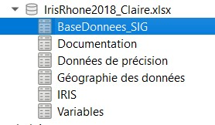
QGIS ajoute les fichiers Excel dans la liste des couches (bien qu’il n’y ait aucune donnée géographique associée).
- Combien d’enregistrements (c’est-à-dire de lignes dans le tableau) compte la table BaseDonnees_SIG ?
- Ajoutez la couche Iris_SE_GL - Combien d’entités compte le jeu de données IRIS_SE_GL ? Expliquez la différence.

- On peut joindre à un fichier cible un fichier qui contient plus d’enregistrements. Il est nécessaire en revanche que chaque enregistrement soit unique, la jointure ne retiendra que les données pour les enregistrements présents dans la table cible.

Réalisation de la jointure attributaire

Identifier les champs communs dans la table cible et la table jointe
Quels champs vont vous permettre de faire la jointure entre la table cible (Iris_SE_GL) et la table jointe (BaseDonnees_SIG) ?
  - Dans la table cible (Iris_SE_GL.shp) :………………...........................................................................
  - Dans la table jointe (BaseDonnees_SIG) : …….............................................................................
- Vérifier que ces deux champs sont bien du même type. Quel est le type de ces deux champs ? (clic droit sur le nom de la couche > Propriétés > champs)........................................................................

Faire la jointure

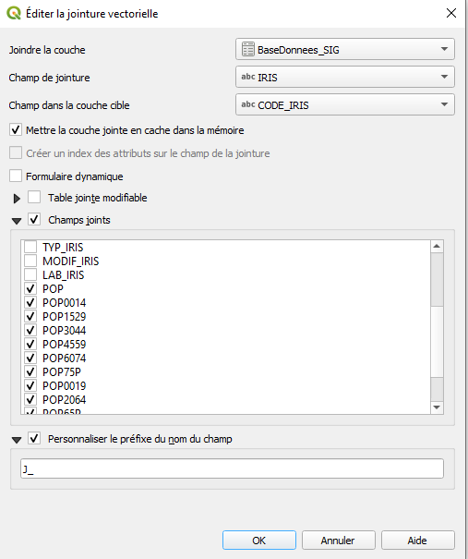

- Pour effectuer une jointure, réaliser un Clic Droit sur la couche cible dans le gestionnaire des couches : Propriétés > Jointure > cliquer sur
- Réglez les paramètres dans la fenêtre « Ajouter une jointure vectorielle » à partir des réponses aux questions ci-dessus sur les champs.
- Vous pouvez sélectionner les champs qui seront joints (vous pouvez par exemple décider de ne récupérer que les champs relatifs aux statistiques de population de l’INSEE).
- Vous devez également raccourcir le préfixe (en effet les champs joints à la table cible porteront par défaut le nom de la table jointe suivi du nom du champ). Ceci est nécessaire pour ne pas tronquer l’information essentielle car le nombre de caractères pour le nom d’un champ est limité à 8 ! Vous pouvez totalement supprimer le préfixe ou bien mettre une seule lettre en début (par exemple «J») pour différencier rapidement les champs joints des champs d’origine
- Cliquer sur OK
- Ouvrez la table attributaire de la couche Iris_SE_GL.shp : vous constatez que les champs joints apparaissent à la fin de la table.
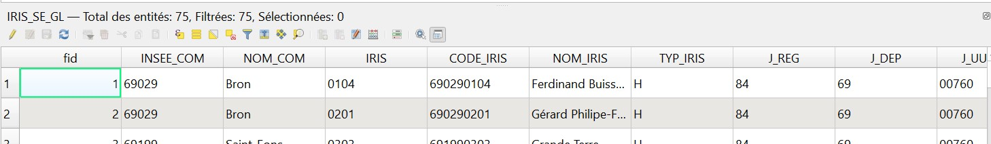

Pensez à enregistrer le projet

Modifier ou supprimer une jointure attributaire existante – à ne pas faire ici
Clic droit sur la couche dans le gestionnaire de couches, Propriétés > Jointure > sélectionner la jointure, puis :

- Pour modifier une jointure : cliquer sur le crayon en bas à gauche de la fenêtre
- Pour supprimer une jointure : cliquer sur « - » rouge en bas à gauche de la fenêtre

Créer un jeu de données en format shape qui inclut les champs ajoutés

Rappel. La jointure attributaire est temporaire (elle n’existe que dans le projet « .qgz » dans lequel elle a été définie).
Si vous souhaitez garder l’ensemble du jeu de données (couche cible avec les champs d’origine, plus les champs joints par jointure attributaire), il suffit d’exporter les la couche avec l’ensemble des champs (clic droit sur la couche dans le gestionnaire de couches> Exporter> Sauvegarder les entités sous).

- Créer un fichier shape à partir de « IRIS_SE_GL.shp » et les champs joints d’IRIS_Rhone (rappel TD1 et expliqué dans l’encadré ci-dessus). Nommez la couche « IRIS_SE_GL_INSEE.shp » et enregistrez-la dans le dossier « Data_produites ».
- Ouvrez le jeu de données dans QGIS et observez la table attributaire (si la couche nouvellement créée n’apparaît pas automatiquement dans l’explorateur, cliquez sur l’icône « actualiser »).
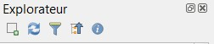

Créer un nouveau champ et calculer les attributs (les valeurs)

Nouveaux champs à créer avec la calculatrice de champ

Explication (à lire sans faire)
Vous allez dans cette partie créer des nouveaux champs dans la table attributaire de la couche IRIS_SE_GL_INSEE.shp :
- Superficie qui contiendra la superficie en km² de l’IRIS (avec une précision à 4 décimales, car certains IRIS sont très petits)
- La densité qui sera calculée à partir des deux champs Population et superficie (sans décimales). Pour vous donner une idée des ordres de grandeur de densité en milieu urbain dense, la densité de population dans Paris intra-Muros dépasse les 20 000 habitants.
- La part en % des habitants de 15 à 29 ans (avec une précision de 1 décimale)

Avant de créer les champs, il faut prévoir leur type et leur longueur, pour cela nous avons complété le tableau ci-dessous :
Champ | Type | Longueur | Précision
Sup_km2 | Réel | 6 | 4
DensPop | Entier | 7 | -
Tx15_29 | Réel | 4 | 1
NB : pour choisir la longueur de chaque champ, ajouter le nombre de décimales requis à la taille de champs maximale attendue – par exemple un pourcentage sans décimales aura au maximum 3 chiffres :
100)

Calculer les valeurs du champ
L’ensemble des calculs de champs seront effectués dans la table attributaire de la couche IRIS_SE_GL_INSEE.

Calculer les valeurs du champ à partir de la géométrie des entités
Comme la table attributaire est liée aux objets graphiques, il est possible de faire des calculs liés aux caractéristiques géométriques des objets. Par ailleurs, dans la mesure où un système de projection est associé aux objets graphiques, il est possible d’obtenir des valeurs en unité de mesure terrain (et non simplement en cm sur la feuille de papier comme dans un logiciel de dessin). Pour un polygone, il est ainsi possible de calculer la superficie, le périmètre, les coordonnées du centroïde, etc.

- Commencez par spécifier les unités de mesure de votre choix pour les calculs de géométrie (Menu Projet > propriétés > Général > Mesures > Unités pour les mesures de superficie ou Ctrl+Maj+P). Choisissez ici le km².
- Puis créez un nouveau champ nommé « Sup_km2 » et calculez la superficie des IRIS en km² dans un nouveau champ en suivant les étapes suivantes
  - Ouvrez la table attributaire de la couche « IRIS_SE_GL_INSEE »
  - Ouvrez la calculatrice de champ
La calculatrice de champ est construite sur le même modèle que le générateur de requête (voir TD2) avec la partie centrale dans laquelle on retrouve les éléments servant à écrire les calculs. Mais attention, vous ne devez pas confondre générateur de requête (sert à sélectionner des entités) et calculatrice de champ (sert à créer un nouveau champ et calculer des valeurs d’attributs et/ou à mettre à jour (modifier automatiquement) les attributs d’un champ).
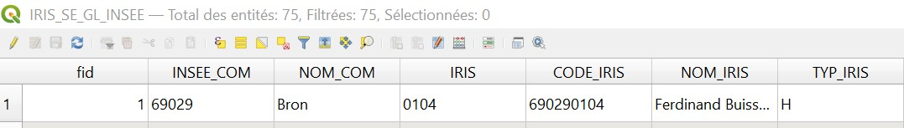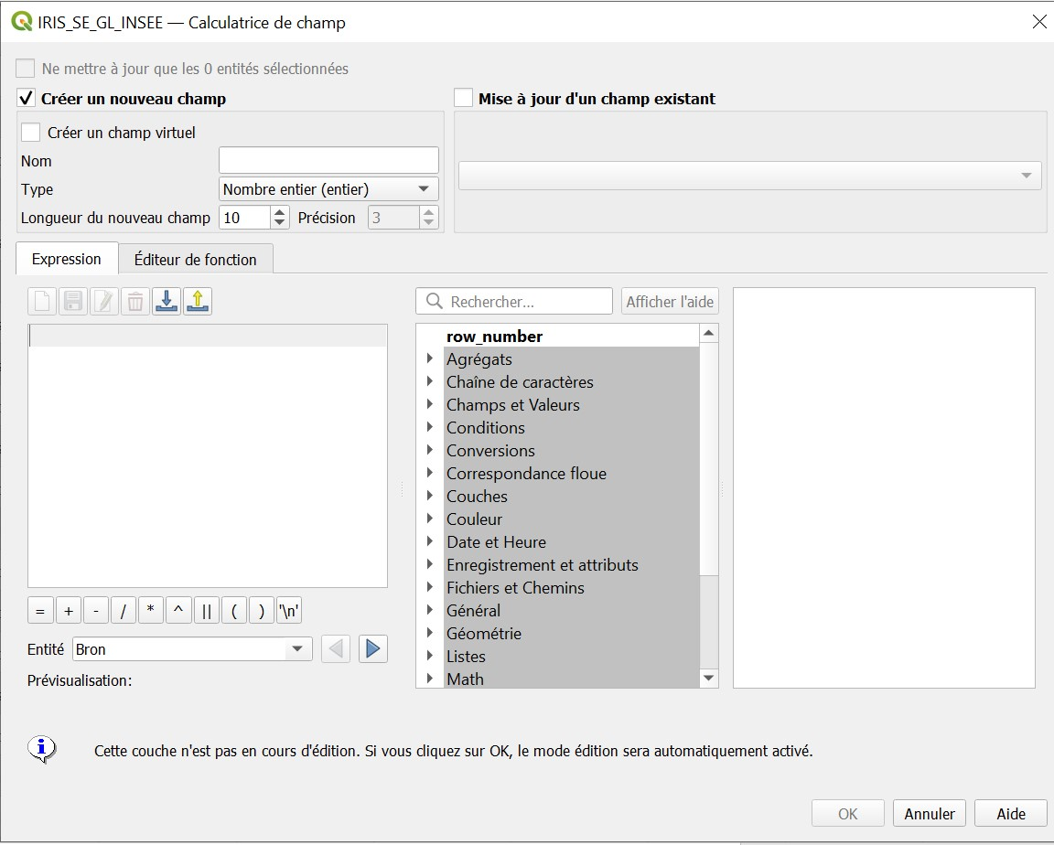

  - Renseignez le nom du champ à créer (« Sup_km2 ») et choisissez le type, la longueur et la précision du champ décidés précédemment.
NB.1. Le type de champ par défaut est nb entier (modifiez si besoin : nombre décimal, texte ou date).
NB.2. Si le jeu de données est enregistré en format geopackage (gpkg), il n’est pas possible de choisir la longueur et la précision du champ
  - Les fonctions pour faire des calculs liés à la géométrie se trouvent dans la rubrique Géométrie (partie centrale). Celles permettant de calculer les valeurs correspondant à la géométrie des entités commencent par $ [à préférer à area sans $]. Un double clic sur la fonction voulue (ici « $area ») l’ajoute automatiquement dans la partie gauche de la calculatrice de champ.
  - Lancez ensuite le calcul en cliquant sur OK.

Le mode édition : permet de modifier les données de la couche
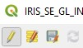
Vous constatez que le crayon jaune est activé en haut à gauche de votre table attributaire. Cela signifie que vous êtes en « mode édition », c’est-à-dire en train d’apporter des modifications au fichier (le crayon se retrouve également en face de la couche dont vous êtes en train de mettre à jour les champs dans la table
attributaire). Dès que vous ouvrez la calculatrice de champ, QGIS bascule automatiquement en mode édition
- Pour entrer en mode édition (par exemple pour supprimer un champ, etc.) : clic sur le crayon jaune.
- Enregistrer les modifications fermer la session d’édition : clic sur le crayon jaune
- Enregistrer les modifications sans quitter le mode édition : clic sur la disquette avec le crayon rouge.

Calculer les valeurs d’un champ à partir de champs dans la table attributaire
Les calculs peuvent aussi être réalisés à partir d’un champ du tableau (y compris un champ ajouté par jointure attributaire).
- Calculez la densité de la population par km² à partir des champs joints ou précédemment créés dans un champ « DensPop ». (Utilisez la calculatrice de champ et sélectionnez les champs par un double-clic dans la rubrique centrale « Champs et valeurs »).
Quelle formule entrez-vous pour calculer la densité en hab./km² en 2016 ?......................................
- Calculez la part des 15-29 ans, en %, en 2018. Quelle formule entrez-vous pour calculer la part des 15-29 ans en %?..................................................................................................................................
- Observez le résultat dans la table attributaire. Il devrait ressembler à ceci.

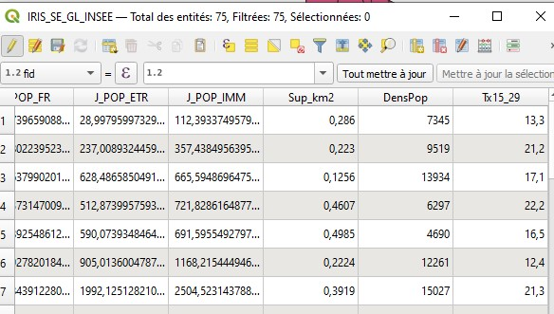
Pensez à enregistrer les calculs effectués (Ctrl+S dans la table attributaire ou bouton disquette) et à désactiver le mode édition
Répondez aux questions suivantes en utilisant l’outil « Statistiques » qui se trouve dans la barre d’outils en haut à droite de l’écran. Pensez à choisir la bonne couche et champ pour le calcul :
- Quelle est la superficie totale des IRIS ?
- Quelle est la moyenne des taux des 15 à 29 ans des IRIS du Sud-Est lyonnais ?

Pensez à enregistrer le projet

